
Pasta mit Lachs und Orangen-Fenchel-Soße

Zubereitungszeit: 30 Minuten
Schwierigkeitsgrad: leicht

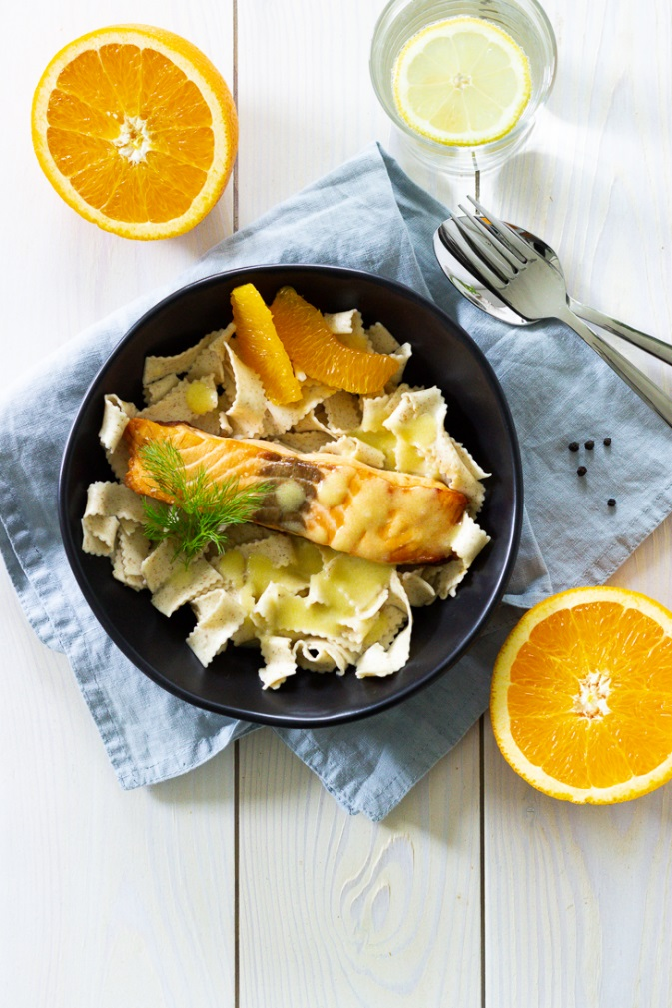
Zutaten für 4 Personen:
1 Packung Edel-Lachs
2 Zwiebeln
2 Fenchelknollen
1 Knoblauchzehe
200mL Gemüsebrühe
3 Orangen
1 Prise Salz
100mL Cremefine zum Kochen
etwas Pfeffer
etwas Olivenöl
optional 100mL Weißwein
200g Nudeln nach Wahl

Zubereitung:
- Den Ofen auf 220°C vorheizen. Den Lachs aus der Folie nehmen, in eine Auflaufform geben, mit etwas Olivenöl begießen und sobald der Ofen heiß ist, den Fisch darin etwa 20 Minuten backen.
- Währenddessen die Soße und die Nudeln zubereiten.
- Die Nudeln ganz einfach nach Packungsanleitung zubereiten.
- Für die Soße zunächst die Zwiebeln schälen und klein würfeln. Den Fenchel putzen und klein schneiden.
- Die Knoblauchzehe wird ebenfalls geputzt und später mithilfe einer Knoblauchpresse zur Soße gegeben.
- Die Orangen presst ihr aus. Am besten gebt ihr den Saft jetzt durch ein Sieb, damit ihr das Fruchtfleisch nicht mit in der Soße habt.
- Etwas Olivenöl in einer Pfanne erhitzen und dann darin die Zwiebelwürfel und den klein geschnittenen Fenchel darin andünsten. Eine Prise Salz und wer mag den Weißwein dazugeben und reduzieren lassen. Das dauert nur wenige Minuten.
- Danach löscht ihr die Soße mit der Gemüsebrühe ab, gebt den Knoblauch, den Orangensaft und Cremefine dazu und lasst sie für 10 - 15 Minuten köcheln.
- Am Ende die Soße noch mit etwas Pfeffer abschmecken.
- Nun sollten sowohl eure Nudeln, als auch euer Fisch fertig sein, sodass ihr alles auf einen Teller anrichten und servieren könnt.

